“PREGUNTAS Y RESPUESTAS”

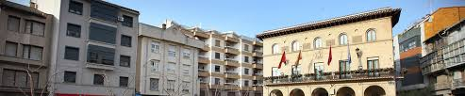

PREGUNTAS Y RESPUESTAS

Con el fin de tener la máxima transparencia, todas las preguntas y respuestas por los equipos técnicos municipales, se colgarán en el archivo ¨Preguntas y Respuestas¨ que se encuentra para su visualización en:

https://drive.google.com/open?id=1pQxnU-1KpxbFub0kUS17oeRh035xdF2z

